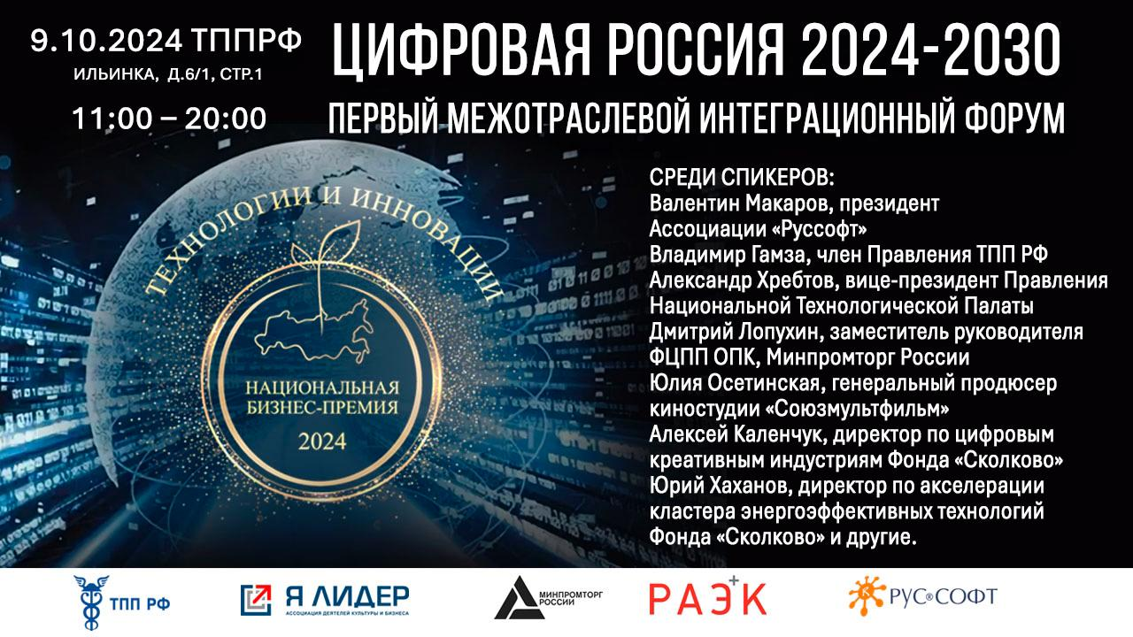

**«Цифровая Россия» объединит лидеров отраслей**

***9 октября 2024 г.***   
  
**Открыта регистрация на Второй межотраслевой интеграционный форум «Цифровая Россия 2024-2030», а также прием заявок   
на Премию National Business Awards «Технологии и Инновации 2024».**

События пройдут **9 октября** 2024 года в **Конгресс-центре ТПП РФ** и объединят лидеров российской экономики для диалога по следующим направлениям:

* Цифровое государство
* Экономика данных
* Искусственный интеллект
* Кибербезопасность
* Роботизация, автоматизация и машинное обучение.

**Организатор:** Ассоциация деятелей культуры и бизнеса «Я Лидер»

**Стратегические партнеры:**

- Российская ассоциация электронных коммуникаций (РАЭК);

- Ассоциация РУССОФТ;

- Торгово-промышленная палата Российской Федерации (ТПП РФ).

**Участники (список дополняется):**

- Министерство промышленности и торговли Российской Федерации (Минпромторг России);

- Российский союз промышленников и предпринимателей (РСПП);

- Московская Торгово-промышленная палата (МТПП);

- Национальная Технологическая Палата (НТП);

- Фонд «Сколково»;

- киностудия «Союзмультфильм».

**ЛОКАЦИЯ 1. ЗАЛ ЗАСЕДАНИЙ ТПП РФ  
/ ПРОХОДИТ Прямая трансляция С ЗАПИСЬЮ на ресурсах ТПП РФ /**

1. Актуальная на 4-й квартал 2024 года деловая программа с участием первых лиц и топ-менеджеров бизнеса, а также – представителей госсектора России и стран БРИКС.
2. Презентация и церемония награждения ТОП-10 отечественных кейсов в рамках National Business Awards «Технологии и Инновации 2024».
3. Презентация дипломатического бизнес-клуба для представителей стран – участников БРИКС.

**ЛОКАЦИЯ 2. Конгресс-холл ТПП РФ**

* Уютный Networking Lounge с фуршетной и кофе-брейк зонами
* Уникальная экспозиция инновационных отечественных технологий
* Интервью и фотосессия на пресс-волле для ТОП-100 российских СМИ

**Тайминг и спикеры (информация дополняется):**   
<https://ялидер.рф/meropriyatiya/nacionalnyj-forum-i-premiya-tehnologii-i-innovacii-2024.html>  
  
**РЕГИСТРАЦИЯ в качестве гостя \***<https://ялидер.рф/reg_event.html>  
**ПОДАТЬ ЗАЯВКУ на участие в Премии**<https://nba.melonrich.ru/specproekty/tehno/2024.html>

***\* Промокод для членов и партнёров ассоциации можно получить в ПАРТАД***